17. Az iparban sokszor előfordul, hogy nemoldható kötést kell létesíteni. Munkája során önállóan kell kiválasztania a munkadarabhoz a legmegfelelőbb szegecsfajtát. A feladat elvégzéséhez ismernie kell a nemoldható kötések közül a szegecsek fajtáit és a szegecskötés ábrázolásának szabályait. Egy gyakorlati példán keresztül magyarázza el, hogy miért azt a fajta szegecset választotta, és hogyan kell ábrázolni! Felkészülése és felelete során használja az alábbi információkat!

A kötőelemek, kötések feladata más gépelemek, gépegységek merev összeerősítése, hogy a környezetből ható erőkkel és nyomatékokkal szemben biztosítsák a gép megfelelő működését.
Megkülönböztetünk :
- oldható (pl. : csavarkötés, csapszeg, tengelykötések: zsugorkötés, kúpos kötés, retesz, ék, bordás tengely, fogas tengelykötések, poligontengely kötés)
- és nem oldható kötéseket (pl.: Szegecs, hegesztett kötés, gázhegesztés, villamos ívhegesztés, villamos ellenállás hegesztés, forrasztás, ragasztás)
A nem oldható kötések csak roncsolással szüntethetők meg.
A szegecskötésben a szegecsszár zömítésével és egy záró fej kialakításával két vagy több alkatrészt erősítenek egybe, oldhatatlanul.
A szegecskötésnél alkalmazott kötőelem a szegecs.
Hengeres rúdanyagból kialakított kötőelem, amely végeinek megfelelő kialakításával szerkezeti elemek nem oldható kötését biztosítja.
Feladatát tekintve a szegecskötés lehet:
a) tömör zárást biztosító erőhatás nélküli helyeken (pl.:kis nyomású tartályok) ,
b) erőhatást továbbító (pl.: fémszerkezetekben),
- erőhatást átvivő és tömör zárást biztosító (pl.: túlnyomásos kazánok).
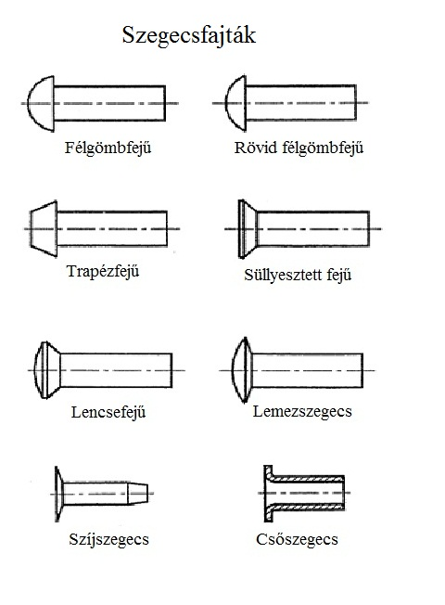
A szegecsek fajtái:
félgömbfejű: legáltalánosabban használt szegecsfajta.
rövid félgömbfejű: ahol csak az fér el.
trapézfejű: hajószegecseléshez alkalmazzák.
süllyesztett fejű: ott alkalmazzák, ahol a szegecsfej számára nincs hely, vagy ott ahol a felületnek a szegecselés után is síknak kell lennie.
lencsefejű : ott alkalmazzák ahol nincs hely a félgömbfejűnek, vagy esztétikai szempontok alapján.
lemezszegecs: vékonyabb lemezek összeszegecselésére használják.
szíjszegecs : szíjjak végtelenítésére használják.
csőszegecs: gyengeáramú iparban, a műszeriparban és különleges célokra alkalmazzák.
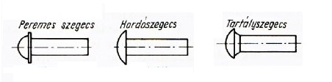
peremes szegecs: Ahol nagyobb felfekvési felület szükséges.
Tartályszegecs: Tömítő és erőhatást átvivő funkciója is van.
Hordószegecs a félgömbfejűvel szinte azonos kialakítású kis fejmagasságú szegecsfajta.
Robbanószegecs: általában a repülőgépiparban használják, olyan helyeken, ahová a szegecselő szerszámokkal nem lehet beférni.
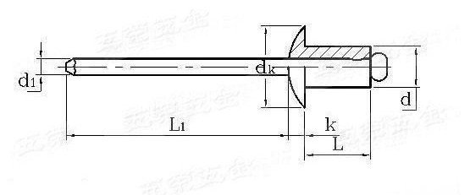
Popszegecs: popszegecs húzó(fogó) szerszámot igényel, ideális olyan helyekre, ahol csak az egyik oldalról férünk a munkadarabhoz és hagyományos szegecseléssel nem tudnánk vagy a záró fejrészt kialakítani, vagy a szögecs másik oldalán a fejet nem tudnánk alátámasztani. A popszegecstű meghúzásával a kötés létrejön, majd a gyengítés helyén elszakad.

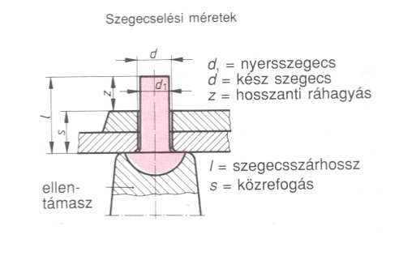

Nyersszegecs: egy fejből és hozzá tartozó szárból áll.
A szegecs hosszát félgömbfejű szegecsnél a fej nélkül, süllyesztett szegecsnél a fejjel együtt adják meg.
A szegecs kiálló része akkora legyen, hogy részint a fej térfogatát adja ki másrészt a szár körül levő nagyobb furatot is teljesen kitöltse.
A SZEGECSHOSSZNAK TEHÁT AZ ÖSSZEFOGOTT ALKATRÉSZEK VASTAGSÁGÁT, A FEJTÉRFOGATNAK MEGFELELŐ HOSSZÁT ÉS BIZONYOS RÁHAGYÁST KELL TARTALMAZNIA!
A ráhagyás mértéke és a szegecs hossza táblázatból vehető ki.

A szögecselés alkalmazása:
Könnyű fémszerkezeteknél, lemezek tömítő kötésére, repülőgép építésénél: az Al ötvözetekből készült nagyszilárdságú, edzett alkatrészeket nem szabad hegeszteni, mert a felmelegítés hatására a hőkezeléssel létrehozott szilárdságuk elvész.
Ezeket az alkatrészeket szegecseléssel kapcsolják egymáshoz ( Például egy Airbus utasszállító repülőgép kb. 2millió szegecskötést is tartalmazhat)

Rendeltetésük szerint a szegecskötések lehetnek :
- laza
- csuklós
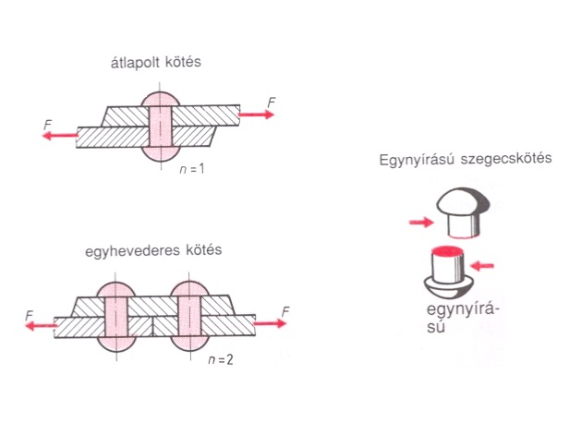
- vagy szerkezeti kötések

Átlapolt szegecselésnél
egymásra helyezett alkatrészeket kötnek össze.(egynyírású)

Hevederes szegecskötésnél
egymásra tompán illesztet lemezeket egy vagy két
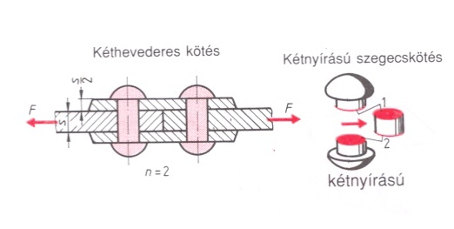
hevederlemez segítségével kötik össze. Az egyhevederes szegecskötés egynyírású, míg a kéthevederes az kétnyírású szegecskötés.

10 mm (8mm) -ig hidegen, afölött melegen szegecselnek, a szegecsszárat fehérmelegre a gyámfejet vörösmelegre hevítik.
A kiálló szár lekalapálása után a zárófejet fejezőszerszámmal alakítják ki.

A szegecs méreteinek meghatározása
A méretek alatt a szegecs átmérőjének és a szegecs hosszának meghatározását értjük
Az átmérőt a szegecselendő lemezek vastagságának függvényében állapítjuk meg.
D= ¼ x s ,ahol D a szegecsátmérő , s a szegecselendő lemezek összvastagsága.
(Szegecshossz kialakításakor figyelembe kell venni, hogy a zárófejet a szegecsszárból alakítjuk ki.
A szegecs hossza: L=s+z ahol z a ráhagyás, L a szegecs teljes hossza
A kötési vastagság a szerkezetből adódik, a ráhagyást ennek figyelembe vételével kell meghatározni. Lencsefejű szegecsre z = 0,7 d Süllyesztett fejű szegecsre z = 0,5 d Félgömbfejű szegecsre z = 1,5 d (20mm átmérőig))
- Szegecselés műveletei
- A szegecsátmérő meghatározása
- A munkadarab előrajzolása, kifúrása és süllyesztése
- A szegecshossz kiszámítása és esetleges levágása
- A szegecs furatokba helyezése
- A szegecs meghúzása
- A zárófej zömítése
- A zárófej kiképzése

A szegecskötések rajzi szabályai

A szegecskötés ábrázolható részletesen, vagy jelképesen.
A szegecskötést részletesen a géprajz szabályai szerint kell ábrázolni. A tömör szegecseket mindig nézetben ábrázoljuk, még a metszeti képen is. Ha a szegecs záró fejénél az eredeti szárhosszt ábrázolni akarjuk, akkor ezt vékony két pontvonallal (esetleg vékony folytonos vonallal) megtehetjük.
Részletes rajzolás szabályai:
- Tömör szegecset hosszirányban metszeni nem szabad,tengelyére merőlegesen lehet.
- A szegecsszár szegecseléskor zömítődik ezért a furat kontúrvonalát külön nem rajzoljuk meg.
- Az összekötendő lemezek metszett felületeit ellentétes irányban kell vonalkázni.
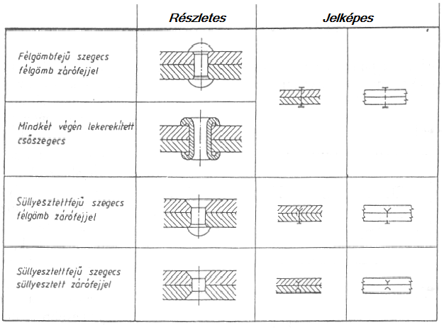
- Elhagyható a szegecs furatának éltompítása, a szegecsfej és a szárátmeneti rádiusza és a lazán csatlakozó elemek közötti hézag.
Munkát takaríthatunk meg, ha a részletes ábrázolási mód helyett jelképes ábrázolást választunk. A csavarok ábrázolásához hasonlóan egyszerű vonalas ábrával ábrázolhatjuk a szegecseket is. Metszetben a jelképet folytonos vastag vonallal, nézetben szaggatott vastag vonallal ábrázoljuk.

Értékelő lap
17. Az iparban sokszor előfordul, hogy nemoldható kötést kell létesíteni. Munkája során önállóan kell kiválasztania a munkadarabhoz a legmegfelelőbb szegecsfajtát. A feladat elvégzéséhez ismernie kell a nemoldható kötések közül a szegecsek fajtáit és a szegecskötés ábrázolásának szabályait. Egy gyakorlati példán keresztül magyarázza el, hogy miért azt a fajta szegecset választotta, és hogyan kell ábrázolni! Felkészülése és felelete során használja az alábbi információkat!

Típus | Szakmai ismeretek alkalmazása a szakmai és vizsgakövetelmény szerint | Az információtartalom vázlata alapján | Pontszámok
Típus |  | Az információtartalom vázlata alapján | Max. | Elért
B | Gépészeti rajzok típusai | A szegecsek fajtái: félgömbfejű, rövid félgömbfejű, trapézfejű, süllyesztett fejű, lencsefejű, lemezszegecs, szíjszegecs, csőszegecs | 20
B | Gépészeti rajzok típusai | A szegecskötések rajzi szabályai | 45
Szint | Szakmai készségek a szakmai és vizsgakövetelmény szerint |  | Max. | Elért
4 | Műszaki rajz olvasása, értelmezése |  | 10
3 | Műszaki rajz készítése |  | 5
3 | Szabadkézi rajzolás |  | 5
Összesen |  |  | 85
 | Egyéb kompetenciák a szakmai és vizsgakövetelmény szerint |  | Max. | Elért
 | Személyes | Precizitás | 5
 | Módszer | Ismeretek helyén való alkalmazása | 5
 | Módszer | Áttekintő képesség | 5
Összesen |  |  | 15
Mindösszesen |  |  | 100

